STUDIE BRANNÁ, PETŘÍKOV -

REKONSTRUKCE KORYTA TOKU V ÚSEKU

ř. km 20,035 – 23,360

Investiční záměr a zadání rozsahu projekčních prací studie

Katastrální území: Ostružná, Petříkov u Branné

Okres: , Jeseník
Kraj: Olomoucký

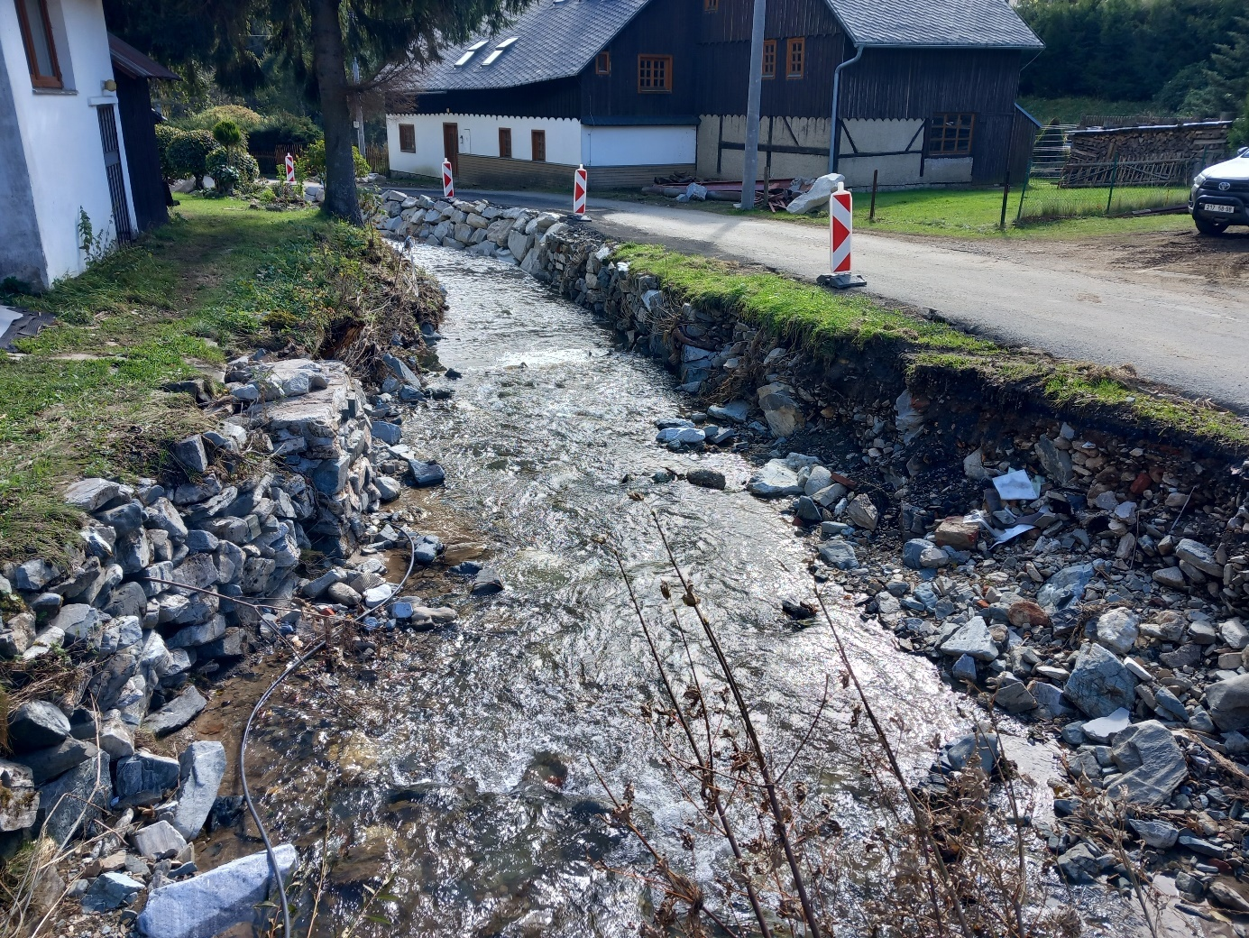

Vypracoval: Ing. Jan Říha – útvar investiční
Schválil: David Čížek, DiS. - vedoucí provozního úseku závodu Horní Morava
Ing. Radek Krupica – vedoucí investičního útvaru
Datum: 26.11.2025


- Základní údaje:

Název stavby: Branná, Petříkov –rekonstrukce koryta toku v úseku ř. km 20,035 – 23,360

Vodní tok: Branná IDVT 10100234

Místo stavby (k. ú.): Ostružná, Petříkov u Branné
Okres: Jeseník
Kraj: Olomoucký
Číslo hydrologického pořadí: 4-10-01-0280-0-00-00
Číslo HM: 900248
Účel stavby: Studie za účelem stanovení návrhu technického řešení
Investor: Povodí Moravy, s. p., Dřevařská 11, 602 00 Brno

- Časový plán
Termín pro zpracování Studie - do 09/2026

- Popis současného stavu
Předmětem technického návrhu Studie je úsek koryta řeky Branné v ř. km 20,035 – 23,360. Začátek úseku je stanoven bezprostředně pod mostem přes řeku Brannou v ř. km 20,065 pod Petříkovem, konec úseku technických návrhů studie u mostu přes řeku Brannou u turistického rozcestníku Černý potok v ř. km 23,360.
Při povodni ve dnech 14. a 15.9.2024, která je vyhodnocena jako větší než 500-letá, došlo v řešeném úseku toku ke vzniku břehových nátrží, výmolů ve dně koryta, usazení nánosů, k poškození břehového opevnění kamennými zídkami, kamenným záhozem, kamennou rovnaninou, popř. ŽB opěrnými zdmi, včetně základové patky. Na řadě míst došlo k erozi břehové hrany a rozšíření koryta toku. Došlo rovněž k poškození/destrukci příčných stabilizačních prahů a stupňů. Následkem povodně došlo také k poškození souběžného silničního tělesa, odhalení či poškození inženýrských sítí a objektů na toku a poškození nemovitostí podél toku. Při povodňovém průtoku došlo z horní části toku nad Petříkovem k transportu velkého množství sedimentů ve formě kamení a balvanů, které způsobily ucpání mostních profilů a škody na přilehlých pozemcích a nemovitostech. Dále docházelo k transportu velkého množství plavenin, které se staly překážkou v korytě a na mostních objektech.
V období 09 – 12/2024 v řešeném úseku proběhly zabezpečovací práce k zamezení dalších škod na majetku a ke zprůtočnění koryta.

V předmětném úseku toku se nachází vodní díla evidovaná investorem jako:
- úprava toku v majetku Povodí Moravy, s.p. v km 20,473 – 20,673 (PB, LB), HM 900248
- opěrná zídka v majetku jiného subjektu v km 20,98 – 21,09 (LB).
- opěrná zídka v majetku jiného subjektu v km 21,165 – 21,23 (PB).
- úprava toku v majetku Povodí Moravy, s.p. v km 21,268 – 21,288 (PB), HM 900248
- úprava toku v majetku Povodí Moravy, s.p. v km 21,297 – 21,327 (LB), HM 900248
- opěrná zídka v majetku jiného subjektu v km 21,347 – 21,425 (LB).
- opěrná zídka v majetku jiného subjektu v km 21,72 – 21,765 (PB).

Případně další stavby soukromých investorů, či správců liniových sítí.

- Účel akce
Účelem akce je posouzení stávajícího stavu vymezeného úseku koryta a návrh nového, optimálního tvaru, trasy a podélného profilu koryta (nové úpravy toku) Branné v intravilánu Petříkova, vč. posouzení širších souvislostí a prověření potřeby úpravy v cca 500 m dlouhém úseku řeky pod Petříkovem a cca 200 m nad Petříkovem, tj. min. v úseku ř. km 20,035 – 22,000, k zajištění jeho stability a dosažení jeho maximální kapacity, v rámci omezení daných využitím okolních pozemků a majetkoprávních vztahů. V rámci studie dojde také k definování nezbytného rozsahu technické úpravy koryta mimo intravilán obce, tj. v ř. km 20,035 – 20,530 a ř. km 21,800 – 22,000.
V úseku řeky ř. km 20,035 – 22,000 bude proveden výpočet kapacity stávajícího koryta řeky na numerickém 2D modelu, provedeného na základě geodetického zaměření stávajícího stavu.
S pomocí numerického 2D modelu dojde k vytipování míst, která v rámci řešeného úseku omezují kapacitu stávajícího koryta.
Dále dojde k návrhu úpravy tvaru (příčného profilu), trasy a podélného profilu koryta řeky, včetně návrhu technického řešení, příčných stabilizačních stupňů a prahů, k zajištění jeho stability, nejlepších možných hydraulických parametrů a maximální kapacity k převedení povodňových průtoků. Akce cílí na stanovení kvalitního technického řešení úpravy toku pro maximální návrhový průtok, který lze přes obec bezeškodně převést. Navržená trasa bude v maximální možné míře respektovat zjištěné majetkoprávní poměry, případně bude sledovat řešení, které bude dle zjištěných limitů nejlépe realizovatelné a projednatelné. V rámci studie se předpokládá variantní zpracování řešení!
Finální návrh trasy a tvaru (příčného profilu) koryta, včetně návrhu opevnění a technických konstrukcí, také včetně stabilizace podélného sklonu příčnými stupni a prahy, který bude odsouhlasen objednatelem bude prověřen na 2D numerickém modelu proudění vody, k ověření návrhové kapacity koryta.
V úseku koryta řeky nad intravilánem obce Petříkov v ř. km 22,000 – 23,360 zpracovatel Studie prověří možnosti a vhodnost zřízení sedimentační přehrážky/přehrážek s opatřením na zachycení plavenin a posoudí potřebu úprav koryta Branné, např. příčnými sedimentačními přehrážkami k omezení transportu sedimentů do intravilánu Petříkova v průběhu povodňových průtoků. Ze strany objednatele je v rámci extravilánu cíleno na vyhledání vhodného profilu/ vhodných profilů pro lokální opatření potřebného významu, nikoliv o plošnou realizaci rozsáhlé hrazenářské úpravy toku, či povodí. Finální řešení však vzejde ze zmapování potřebné části povodí, tj. z posuzovacích prací zpracovatele.
Dále pro komplexní pohled zpracovatel Studie provede terénní pochůzku horního úseku Branné od ř. km 23,360 až po pramen Branné v ř. km 24,896 a pravostranného přítoku Branné, IDVT 10205924, kde byly při povodni zaznamenány obdobné komplikace, jako na řece Branné. Tento tok patří do správy LČR, s.p., proto by bylo případné opatření ve finále řešeno tímto subjektem. Z hlediska délky úseku toku, jde o cca 2,1 km. Terénní pochůzka bude provedena také na všech dalších přítocích Branné nad Petříkovem, zaznačených v informačním systému GiSypo (viz. příloha č. 1), po pramen, příp. min. v délce 0,5 km od soutoku s Brannou.
Výstupem terénní pochůzky bude vyspecifikování případných rizik na horním toku Branné a jejích přítocích, jako jsou např.: riziko sesuvů, extrémní erozní jevy atd., aby bylo možné komplexně zhodnotit původ problémů pro obec Petříkov a navrhnout odpovídající nápravná opatření.
Z úseku řeky ř. km 21,800 - 24,896, pravostranného přítoku Branné, IDVT 10205924 a všech jejích přítoků v těchto úsecích bude pořízena systematická fotodokumentace (rozsah viz. příloha č. 1).

Ze strany Správy silnic Olomouckého kraje probíhají projekční práce ke zkapacitnění mostů v Petříkově na průtok Q₁₀₀. Zpracovatel Studie bude koordinovat svůj návrh se zmíněným projektem rekonstrukce mostů.
Totéž platí pro další případné posuny připravovaných záměrů investorů, které spadají do zájmové oblasti.

- Výchozí podklady
- Protokol PŠ č. 225: Branná, Ostružná - Petříkov, km 19,154 – 22,000 (HM 900248)
- Platná záplavová území a geodetická zaměření Branné, rok 2010.
- Katastrální situace
- Fotodokumentace
- Návrh řešení a požadavky na zpracování Studie
V rámci zpracovávané Studie budou provedeny následující práce:
- Geodetické zaměření koryta toku v rozsahu nezbytném pro zpracování Studie, včetně detailního zaměření lokalit v úseku příp. navrhovaných opatření, např. příčných sedimentačních přehrážek. Předpokládá se komplexní zaměření, či doměření úseků od ř. km 20,035 až po 22,000, následně od 22,000 po 23,360 již zejména jen zachycení osy koryta pro vykreslení podélného profilu. V daném úseku budou detailně doměřeny lokality návrhů nových opatření, vše v podrobnosti pro provedení návrhu.
V rámci studie AOPK „Obnova vybraných vodních toků odvodňujících Jeseníky ve správě Povodí Moravy, s.p. po povodni v září 2024“ bylo provedeno zaměření lidarem, které bude zpracovateli Studie k dispozici (stávající stav). Předpokládá se však potřeba detailního doměření intravilánu, ale i extravilánu, min. ve výše uvedeném detailu.
- Hydrotechnické posouzení stávajícího stavu na 2D numerickém modelu, nerovnoměrné proudění, ustálený stav. Posouzení bude pro aktuální N-leté povodňové průtoky dle ČHMÚ se zahrnutím předpokládané změny N-letých průtoků po povodni v září 2024. Posouzeny budou N leté průtoky 1, 5, 10, 20, 50, 100 a 500. Hydrologická data N-letých průtoků ČHMÚ zajistí zpracovatel. Posouzení bude provedeno v úseku řeky ř. km 20,035 – 22,000. Výstupem budou mapy rozlivů pro 5, 20, 100 a 500 letou povodeň, mapy hladin, hloubek a rychlostí pro všechny výpočtové scénáře (1, 5, 10, 20, 50, 100 a 500 letou povodeň) ve formátu .shp a .tiff a výstupy mapových podkladů v .pdf. Dále budou zpracovány podélný profil a charakteristické příčné profily. Předán bude digitální model terénu.
- S pomocí 2D numerického modelu dojde k vyspecifikování úseků, které omezují kapacitu koryta v celém řešeném úseku.
- Návrh upravené trasy a tvaru (příčného profilu) koryta, podélného profilu, včetně navržených stabilizačních stupňů a prahů, k zabezpečení stability koryta a jeho maximální kapacity k převedení povodňových průtoků. Včetně případných variantních řešení.
- Po odsouhlasení technického řešení ze strany objednatele dojde k projednání návrhu nové trasy koryta s majiteli pozemků, včetně zajištění souhlasů a práv k pozemkům dotčeným navrhovanými úpravami koryta. Předpokládáme osobní projednání a stanovisko vlastníků. Toto bude zapracováno mj. do grafické přílohy majetkoprávních vztahů dané studie.
- Projednání s obcí a majiteli dotčené technické a dopravní infrastruktury, včetně získání jejich souhlasů s navrženým technickým řešením úpravy koryta řeky Branné.
- Na podkladě majetkoprávních jednání a získaných souhlasů/nesouhlasů od majitelů pozemků bude projednána případná korekce původního návrhu a bude definitivně stanoven finální návrh trasy, tvaru (příčného profilu) a podélného profilu koryta, včetně příčných stabilizačních prahů a stupňů. V lokalitách, kde lichoběžníkový průřez koryta v rámci daných prostorových možností omezuje kapacitu koryta, zpracovatel zváží návrh obdélníkového tvaru koryta s pomocí ŽB opěrných zdí. V rámci studie dojde k definování nezbytného rozsahu hydrotechnické úpravy koryta mimo intravilán obce, tj. v ř. km 20,035 – 20,530 a ř. km 21,800 – 22,000.
- Finální návrh upraveného koryta bude zpracován ve formě situací, podélného a příčných profilů pro řešený úsek, tak jak bude vyspecifikován dle předchozího bodu zadání, tedy min. v ř. km 20,530 – 21,800 (max. v ř. km 20,035 – 22,000).
- Hydrotechnické posouzení návrhového stavu na 2D numerickém modelu, nerovnoměrné proudění, ustálený stav, ke zjištění jeho kapacity v m3/s. Posouzení bude pro aktuální N-leté povodňové průtoky dle ČHMÚ se zahrnutím předpokládané změny N-letých průtoků po povodni v září 2024. Posouzeny budou N leté průtoky 1, 5, 10, 20, 50, 100 a 500. Hydrologická data N-letých průtoků ČHMÚ zajistí zpracovatel. Posouzení bude provedeno min. v úseku řeky ř. km 20,035 – 22,000. Výstupem budou mapy rozlivů pro 5, 20, 100 a 500 letou povodeň, mapy hladin, hloubek a rychlostí pro všechny výpočtové scénáře (1, 5, 10, 20, 50, 100 a 500 letou povodeň) ve formátu .shp a .tiff a výstupy mapových podkladů v .pdf. Dále budou zpracovány podélný profil a charakteristické příčné profily v místě navrhovaných úprav koryta toku. Předán bude digitální model terénu s navrženými úpravami koryta toku.
- V Současnosti probíhá ze strany SSOK příprava rekonstrukce mostů v Petříkově k dosažení jejich kapacity na povodňový průtok Q₁₀₀. (předpokládaná realizace 2028) Projekční práce na rekonstrukci koryta Branné bude zpracovatel koordinovat s projektem rekonstrukce mostů (Dopravoprojekt Ostrava, 04/2025).
- Dojde k prověření úpravy toku Branné nad Petříkovem v ř. km 22,000 – 23,360 ke snížení/zamezení toku splavenin v průběhu povodňových průtoků formou vhodného opatření pro zachycení splavenin a plavenin, příp. kombinací více opatření za účelem ochrany intravilánu obce. Výstupem studie bude návrh umístění a počtu přehrážek, včetně jejich základních parametrů – tj. výšky, zakreslených do situace, příčných řezů a podélného profilu.
- Dále zpracovatel Studie provede terénní pochůzku horního úseku Branné od ř. km 23,360 až po pramen Branné v ř. km 24,896 a pravostranného přítoku Branné, IDVT 10205924, kde byly při povodni zaznamenány obdobné komplikace, jako na řece Branné. Tento tok patří do správy LČR, s.p., proto by bylo případné opatření ve finále řešeno tímto subjektem. Z hlediska délky úseku toku, jde o cca 2,1 km. Terénní pochůzka bude provedena také na všech přítocích Branné nad Petříkovem, zaznačených v informačním systému Gisypo (viz. příloha č. 1), min. v délce 500 m od soutoku.
Výstupem terénní pochůzky bude vyspecifikování případných rizik na rizik na horním toku Branné a jejích přítocích, jako jsou např.: riziko sesuvů, ohrožení komunikací, propustků a mostů atd., včetně návrhu nápravných opatření.
- Z úseku řeky ř. km 21,800 - 24,896, pravostranného přítoku Branné, IDVT 10205924 a všech jejích přítoků v těchto úsecích bude pořízena systematická fotodokumentace (rozsah viz. příloha č. 1).
- Návrh rekonstrukce toku bude průběžně projednáván, upřesňován a schvalován na výrobních výborech spolu se zaangažovanými organizacemi a správcem toku.
Návrh řešení by neměl být v přímém rozporu se studií: Obnova vybraných vodních toků odvodňujících Jeseníky ve správě Povodí Moravy, s.p. po povodni v září 2024 (dále jen „studie“).
Zadavatelem a investorem studie je AOPK ČR.

Kontakty na úřady:
- MěÚ Jeseník, Karla Čapka 1147/10, 790 01 Jeseník - odbor ŽP oddělení vodoprávní
tel. 584 498 423; ochrana přírody – tel. 584 498 424
- ČRS, MO Jeseník, Šumperská 127,79001 Jeseník – tel. 775 249 151
- Doplňující informace

Řešený úsek toku se nachází v možné kolizi s ochranou přírody a krajiny v rámci níže uvedených systémů, či chráněných územních celků:
- v blízkosti NATURA 2000, EVL

Vzhledem k výše uvedenému je nutno počítat s rozsáhlou agendou v rámci projednání dané akce. Dále upozorňujeme na pomístně zhoršené přístupy ke korytu toku.

- Podklady, které budou předány vybranému dodavateli:
- Protokol PŠ č. 225: Branná, Ostružná - Petříkov, km 19,154 – 22,000 (HM 900248)
- Platná záplavová území a geodetická zaměření Branné, rok 2010.
- Fotodokumentace
- PD rekonstrukce mostů, Dopravoprojekt Ostrava, 04/2025
- zaměření Branné Lidarem v rámci studie AOPK, 2025

Příloha č. 1

